SnS-андреевская спектроскопия сверхпроводящего NaFe_{1-x}Co_{x}As
Ильина А.Д.^{1,2}, Кузьмичев С.А.^{3,1} , Никитченков И.А.^{3,1},
cтудент м.н.с., с.н.с. канд. физ. -мат. наук, студент м.н.с.
Морозов И.В.³, Шилов А.И.¹, Рахманов Е.О.^{3,1}, Кузьмичева Т.Е.¹
профессор д-р хим. наук , м.н.с., студент, с.н.с. канд. физ. -мат. наук
1 Физический институт им. П.Н. Лебедева РАН, Москва, Россия
2 Московский физико-технический институт, Долгопрудный, Россия
3 МГУ им. М.В. Ломоносова, Москва, Россия
anastasiailina2802@gmail.com
Слоистое соединение NaFe_{1-x}Co_{x}As относят к группе 111 железосодержащих сверхпроводящих (СП) пниктидов. Образец остаётся магнитным при слабом электронном допировании, температуры магнитного и структурного перехода в стехиометрическом составе T_{m} ≈ 43 K и T_{s} ≈ 55 K соответственно. Переход в СП состояние на фазовой диаграмме достигается при максимальной критической температуры Т_{с} ≈ 22 К, x ≈ 0.03 [6]. Такие двойственные свойства объясняются наличием естественного фазового расслоения в объёмном кристалле: СП и магнитная фазы разделены в реальном пространстве. Исследование образцов осложняется быстрой деградацией в присутствии даже следовых количеств кислорода и паров воды, поэтому эксперимент требуется проводить в защитной атмосфере. На поверхности Ферми по результатам ARPES [3] присутствует дырочный цилиндр около Г-точки зоны Бриллюэна и вложенные электронные цилиндры около М-точки, каждая зона вносит вклад в сверхпроводимость ниже T_{c}.
Целью нашей работы было определение величин СП щелей и их температурных зависимостей в NaFe_{1-x}Co_{x}As методами спектроскопии эффекта некогерентных многократных андреевских отражений (МАО), а также исследование температурного поведения повышенной андреевской проводимости при нулевом напряжении смещения G_{ZBC}^{A}(T).
В исследованных монокристаллах номинального состава NaFe0.979Co0.021As, выращенных методом кристаллизации из раствора в расплаве из собственных компонентов (“self- flux”), при Т = 4.2 К создавались контакты на микротрещине (техника «break-junction» [1]) типа сверхпроводник-нормальный металл-сверхпроводник (SnS). Нами были проведены измерения вольтамперных характеристик (ВАХ) и спектров динамической проводимости (ДП) андреевских баллистических контактов на основе железосодержащего арсенида с СП фазой Na(Fe,Co)As с критической температурой перехода Tconset ≈ 21.5 K. При анализе ВАХ при гелиевой температуре T = 4.2 K обнаружены такие признаки реализации эффекта МАО, в соответствии с теоретическими моделями [4,5], как: повышенная проводимость при eV = 0, избыточный андреевский ток во всем диапазоне напряжений смещения, а также наличие субгармонической структуры (СГС) на значениях eVn(0) = 2∆(0)/n, где n – натуральное число (на спектрах ДП наблюдаются острые минимумы); отсутствие сверхтоковой ветви на напряжении eV = 0 говорит о том, что режим некогерентный. На спектрах ДП разрешимы особенности на напряжениях смещения |eV| ≈ 10.4 и 6.2 meV, интерпретированные как дублетная особенность (вид которой теоретически предсказан для эффектра МАО в контактах на основе сверхпроводников с анизотропной СП щелью [2]). Определены края анизотропной СП щели – наименьшее и наибольшее значения энергии связи куперовских пар в данных зонах 2∆Lout ≈ 10.4 meV и 2∆Lin ≈ 6.2 meV. Обнаруженные особенности при малых смещениях соответствуют малой СП щели ∆S(0) ≈ 1.1 meV.
Чтобы обосновать наблюдение именно МАО построили температурные зависимости G_{ZBC}^{A}(T) для разных контактов. В качестве Δ_{S}(T) взяли экспериментальные положения минимумов СГС на температурных спектрах ДП в зависимости от температуры, в качестве Δ_{L}(T) для случая анизотропной СП щели – как среднее между ∆Lin (T) и ∆Lout(T). На Рис.1 представлены экспериментальные температурные зависимости проводимостей G_{ZBC}^{A}(T), а также теоретические tanh(Δ_{L}(T)/2k_{B}T) и tanh(Δ_{S}(T)/2k_{B}T), определяющие вклад электронов в андреевскую проводимость контакта при eV = 0 зон с большой и малой СП щелями. При T < 0.5T_{c} полученные G_{ZBC}^{A}(T) проходят между теоретическими кривыми и могут быть описаны в рамках двухщелевой модели с использованием экспериментальных Δ_{L,S}(T). Заметное падение G_{ZBC}^{A}(T) в близи T_{c} может быть вызвано пониженной плотностью электронных состояний вблизи уровня Ферми, характерной для железосодержащих СП, сильным неупругим рассеянием электронов в процессе МАО.
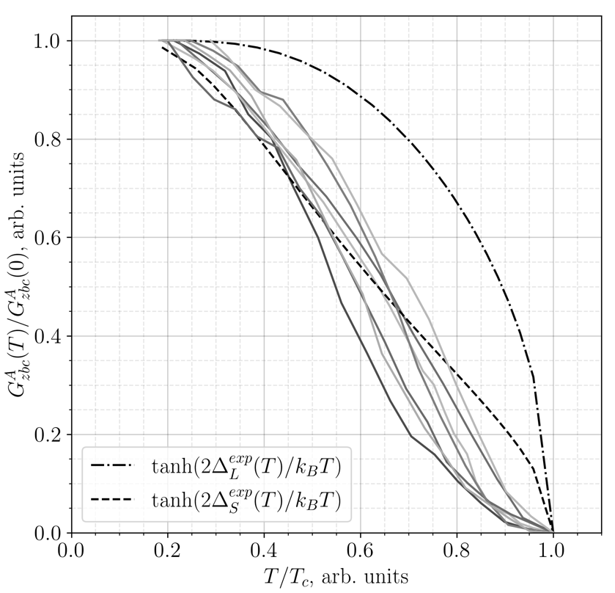
Рис.1 Температурные зависимости экспериментальной андреевской проводимости при нулевом смещении G_{ZBC}^{A}(T) в SnS-андреевских контактах на основе СП NaFe_{1-x}Co_{x}As, нормированных на своё значение при T = 4.2 K (сплошные линии). Штрихпунктирной и штриховой линиями показаны теоретические [4] вклады двух эффективных зон с G_{ZBC}^{A}(T) на основе экспериментальных кривых Δ_{L,S}(T). Шкала температуры в абс. ед. нормирована на T_{c.}

Литература
- Кузьмичев С.А., Кузьмичева Т.Е. Техника “break-junction” применительно к слоистым сверхпроводникам // Физика низких температур, 2016, т. 42, № 11, c. 1284–1310.
- T. P. Devereaux, P. Fulde, Multiple Andreev scattering in superconductor–normal metal–superconductor junctions as a test for anisotropic electron pairing// Phys. Rev. B 1993, 47, 14638(R).

Q. Q. Ge, Z. R. Ye, M. Xu, Y. Zhang, J. Jiang, B. P. Xie, Y. Song, C. L. Zhang, P. Dai, and D. L. Feng Anisotropic but Nodeless Superconducting Gap in the Presence of Spin-Density Wave in Iron-Pnictide Superconductor NaFe1−xCoxAs // Phys. Rev. X 2013 3, P. 011020.
- U. Gunsenheimer U., A.D. Zaikin, Ballistic charge transport in superconducting weak links // Phys. Rev. B 1994. Vol. 50 P. 6317.
- R. Kuemmel Andreev scattering of quasiparticle wave packets and current-voltage characteristics of superconducting metallic weak links // Phys. Rev. B 1990. Vol. 42 P. 3992.
- T.E. Kuzmicheva, S.A. Kuzmichev. Electron and Superconducting Properties of the AFeAs (A= Li, Na) Family Alkali-Metal Pnictides: Current Stage of the Research (mini-review)//JETP Letters, 2021,114, P. 630.

